Карта заказа ТР01/ ТП01
ТП01  ТР01 | Датчик с трубной защитной арматурой |  |  |  |  |  |  |  |  |  |  |  |  |  |  |  |  |  |  | Примечания
 | Вид взрывозащиты
 | 0 |  |  | без взрывозащиты
 | 1 |  |  | 1Ex d IIC T6 Gb X
 | 2 |  |  | 0Ex ia IIC T6 Ga X
 |  | Тип корпуса
 |  | F |  |  | Evolution (Exd, Al, IP68) |  |  |  |  |  |  |  |  |  |  |  |  |  |  | Корпус Evolution
 |  | G |  |  | Evolution (Exd, Al, IP68, с окном для ЖКИ) |  |  |  |  |  |  |  |  |  |  |  |  |  |  | Корпус Evolution с окном для ЖКИ
 |  | L |  |  | Алюминиевый корпус с откидной крышкой с защелкой (Exia/общепром, Al, IP55) |  |  |  |  |  |  |  |  |  |  |  |  |  |  | Корпус BUZ-L
 |  | S |  |  | Алюминиевый корпус с откидной крышкой с креплением винтом (Exia/общепром, Al, IP65) |  |  |  |  |  |  |  |  |  |  |  |  |  |  | Корпус BUZ-S
 |  | P |  |  | Алюминиевый корпус с крышкой на резьбе (Exia/общепром, Al, IP66) |  |  |  |  |  |  |  |  |  |  |  |  |  |  | Корпус KNA
 |  | N |  |  | Корпус из нержавеющей стали (Exia/общепром, 12Х18Н10Т, IP66) |  |  |  |  |  |  |  |  |  |  |  |  |  |  | Корпус ЧТП (собственное про-во)
 |  | T |  |  | Пластиковый корпус с крышкой на резьбе (Exia/общепром, полиамид, IP65) |  |  |  |  |  |  |  |  |  |  |  |  |  |  | Корпус KNA полиамид
 |  | X |  |  | спец. исполнение
 |  |  | Диаметр и материал арматуры (максимальная температура применения, °С)
 |  |  | C* |  |  | 12X18H10T ∅9 (+800) |  |  |  |  |  |  |  |  | L | 10Х17Н13М2Т ∅8 (+900) |  |  |  | * изготовление по спецзаказу
 |  |  | D* |  |  | 10Х17Н13М2Т ∅9 (+900) |  |  |  |  |  |  |  |  | N | 10Х17Н13М2Т ∅10 (+900) |  |  |  | (нет в КД, нет в серии)
 |  |  | E* |  |  | 10Х17Н13М2Т ∅11 (+900) |  |  |  |  |  |  |  |  | P | 10Х23Н18 ∅8 (+1000)
 |  |  | F* |  |  | 10Х17Н13М2Т ∅12 (+900) |  |  |  |  |  |  |  |  | Q | 10Х23Н18 ∅10 (+1000)
 |  |  | I* |  |  | 12X18H10T ∅6 (+800) |  |  |  |  |  |  |  |  | S | ХН45Ю ∅8 (+1200)
 |  |  | J |  |  | 12X18H10T ∅8 (+800) |  |  |  |  |  |  |  |  | T | ХН45Ю ∅10 (+1200)
 |  |  | K |  |  | 12X18H10T ∅10 (+800) |  |  |  |  |  |  |  |  | X | Cпец. исполнение
 |  |  |  |  | Длина “шейки”
 |  |  |  |  | 0 |  | 0 |  |  |  |  |  |  |  | 4 | 160 мм
 |  |  |  |  | 1 |  | 80 мм |  |  |  |  |  |  |  | 5 | 200 мм
 |  |  |  |  | 2 |  | 145 мм |  |  |  |  |  |  |  | 6* | 300 мм |  |  |  | * изготовление по спецзаказу
 |  |  |  |  | 3 |  | 120 мм |  |  |  |  |  |  |  | X | спец. исполнение |  |  |  | (нет в КД, нет в серии)
 |  |  |  |  |  | Тип присоединения к процессу
 |  |  |  |  |  | A0 |  | Без штуцера |  |  |  |  |  |  |  |  |  |  |  | см. ниже – эскизы по типу арматур
 |  |  |  |  |  | А1 |  | Без штуцера (с «шейкой»)
 |  |  |  |  |  | AA |  | резьба G1”
 |  |  |  |  |  | АВ |  | резьба G1/2”
 |  |  |  |  |  | АС |  | резьба G3/4”
 |  |  |  |  |  | АD |  | резьба М20х1,5 (приваренный штуцер)
 |  |  |  |  |  | D1 |  | резьба М20х1,5 (подвижный штуцер)
 |  |  |  |  |  | АE |  | резьба 1/2” NPT (без «шейки»)
 |  |  |  |  |  | АF |  | Резьба М33х2
 |  |  |  |  |  | АG |  | резьба 1/2” NPT
 |  |  |  |  |  | AH |  | резьба 3/4” NPT
 |  |  |  |  |  | CC* |  | фланец DN25PN40 |  |  |  |  |  |  |  |  |  |  |  | * изготовление по спецзаказу
 |  |  |  |  |  | CD* |  | фланец DN40PN40 |  |  |  |  |  |  |  |  |  |  |  | (нет в КД, нет в серии)
 |  |  |  |  |  | CE* |  | фланец DN50PN40
 |  |  |  |  |  | Е1 |  | резьба G1” (без «шейки»)
 |  |  |  |  |  | Е2 |  | резьба G1/2” (без «шейки»)
 |  |  |  |  |  | Е3 |  | резьба G3/4” (без «шейки»)
 |  |  |  |  |  | Е4 |  | резьба М20х1,5 (без «шейки»)
 |  |  |  |  |  | Е5 |  | резьба М33х2 (без «шейки»)
 |  |  |  |  |  | ХХ |  | спец. исполнение
 |  |  |  |  |  |  | Форма арматуры
 |  |  |  |  |  |  | 1 |  |  |  |  | прямая труба
 |  |  |  |  |  |  | 3 |  |  |  |  | труба с утонением
 |  |  |  |  |  |  | Х |  |  |  |  | спец.исполнение
 |  |  |  |  |  |  |  | Длина монтажной (погружной) части
 |  |  |  |  |  |  |  | B |  | 100 мм |  |  |  |  |  |  | P | 630 мм
 |  |  |  |  |  |  |  | C |  | 120 мм |  |  |  |  |  |  | Q | 800 мм
 |  |  |  |  |  |  |  | E |  | 200 мм |  |  |  |  |  |  | R | 1000 мм
 |  |  |  |  |  |  |  | G |  | 300 мм |  |  |  |  |  |  | S | 1250 мм
 |  |  |  |  |  |  |  | H |  | 60 мм |  |  |  |  |  |  | T | 1600 мм
 |  |  |  |  |  |  |  | I |  | 80 мм |  |  |  |  |  |  | U | 2000 мм
 |  |  |  |  |  |  |  | J |  | 160 мм |  |  |  |  |  |  | V | 2500 мм
 |  |  |  |  |  |  |  | K |  | 250 мм |  |  |  |  |  |  | W | 3150 мм
 |  |  |  |  |  |  |  | M |  | 320 мм |  |  |  |  |  |  | Y | 3550 мм
 |  |  |  |  |  |  |  | N |  | 400 мм |  |  |  |  |  |  | Z | 4000 мм
 |  |  |  |  |  |  |  | O |  | 500 мм |  |  |  |  |  |  | X | спец.исполнение
 |  |  |  |  |  |  |  |  | Тип преобразователя (выходной сигнал)
 |  |  |  |  |  |  |  |  | A |  |  | клеммная колодка
 |  |  |  |  |  |  |  |  | B* |  |  | 4-20 мА, 20-4 мА (только для ТР01) |  |  |  |  |  |  |  | ТМТ-180L
 |  |  |  |  |  |  |  |  | C* |  |  | 4-20 мА, 20-4 мА |  |  |  |  |  |  |  | ТМТ-181L
 |  |  |  |  |  |  |  |  | D* |  |  | (4-20 мА, 20-4 мА) – Exia |  |  |  |  |  |  |  | ТМТ-181L-Ex
 |  |  |  |  |  |  |  |  | E* |  |  | 4-20 мА/HART, 20-4 мА/HART, v.5 |  |  |  |  |  |  |  | ТМТ-182L-HART
 |  |  |  |  |  |  |  |  | F* |  |  | (4-20 мА/HART, 20-4 мА/HART, v.5) – Exia |  |  |  |  |  |  |  | ТМТ-182L-HART-Ex
 |  |  |  |  |  |  |  |  | G* |  |  | Profibus (РА) |  |  |  |  |  |  |  | ТМТ-84-PA
 |  |  |  |  |  |  |  |  | H* |  |  | Profibus (РА) с ЖКИ |  |  |  |  |  |  |  | ТМТ-84-PA + ЖКИ
 |  |  |  |  |  |  |  |  | I* |  |  | Profibus (РА) – Exia |  |  |  |  |  |  |  | ТМТ-84-PA-Ех
 |  |  |  |  |  |  |  |  | J* |  |  | Profibus (РА) с ЖКИ – Exia |  |  |  |  |  |  |  | ТМТ-84-PA-Ех + ЖКИ
 |  |  |  |  |  |  |  |  | K |  |  | Свободные проводники
 |  |  |  |  |  |  |  |  | L* |  |  | 4-20 мА/HART, 20-4 мА/HART, v.7 – с ЖКИ |  |  |  |  |  |  |  | ТМТ-82-HART + ЖКИ
 |  |  |  |  |  |  |  |  | M* |  |  | (4-20 мА/HART, 20-4 мА/HART, v.7) – Exia с ЖКИ |  |  |  |  |  |  |  | ТМТ-82-HART-Ex + ЖКИ
 |  |  |  |  |  |  |  |  | N* |  |  | 4-20 мА/HART, 20-4 мА/HART, v.7 |  |  |  |  |  |  |  | STT17H-HART
 |  |  |  |  |  |  |  |  | O* |  |  | (4-20 мА/HART, 20-4 мА/HART, v.7) – Exia |  |  |  |  |  |  |  | STT17H-HART-Ex
 |  |  |  |  |  |  |  |  | P* |  |  | 4-20 мА/HART, 20-4 мА/HART, v.5 (только для ТП01) |  |  |  |  |  |  |  | STT25H-HART
 |  |  |  |  |  |  |  |  | Q* |  |  | (4-20 мА/HART, 20-4 мА/HART, v.5) – Exia (только для ТП01) |  |  |  |  |  |  |  | STT25H-HART-Ex
 |  |  |  |  |  |  |  |  | R* |  |  | (4-20 мА/HART, 20-4 мА/HART, v.5) – Exia, SIL 2/3 (только для ТП01) |  |  |  |  |  |  |  | STT25S (SIL)
 |  |  |  |  |  |  |  |  | S |  |  | 4-20 мА, 20-4 мА, (от -60 °С) |  |  |  |  |  |  |  | TT
 |  |  |  |  |  |  |  |  | T |  |  | (4-20 мА, 20-4 мА) – Exia, (от -60 °С) |  |  |  |  |  |  |  | TT-Ex
 |  |  |  |  |  |  |  |  | U |  |  | 4-20 мА/HART, 20-4 мА/HART, v.7, (от -60 °С) |  |  |  |  |  |  |  | TT-HART
 |  |  |  |  |  |  |  |  | V |  |  | (4-20 мА/HART, 20-4 мА/HART, v.7) – Exia, (от -60 °С) |  |  |  |  |  |  |  | TT-HART-Ex
 |  |  |  |  |  |  |  |  | X |  |  | спец.исполнение |  |  |  |  |  |  |  | * временно недоступны для заказа
 |  |  |  |  |  |  |  |  |  |  | Тип, класс и схема чувствительного элемента для ТР01
 |  |  |  |  |  |  |  |  |  |  | A |  | 1xPt100 1/3B сх.4 (от -100 до +350) °С
 |  |  |  |  |  |  |  |  |  |  | B |  | 1xPt100 A сх.4 (от - 100 до+ 450) °С
 |  |  |  |  |  |  |  |  |  |  | C |  | 1xPt100 В сх.4 (от - 196 до +660) °С
 |  |  |  |  |  |  |  |  |  |  | D |  | 1xPt100 1/3B сх.3 (от -100 до +350) °С
 |  |  |  |  |  |  |  |  |  |  | E |  | 1xPt100 A сх.3 (от - 100 до+ 450) °С
 |  |  |  |  |  |  |  |  |  |  | F |  | 1xPt100 В сх.3 (от - 196 до +660) °С
 |  |  |  |  |  |  |  |  |  |  | G |  | 1x100П 1/3B сх.4 (от -50 до +300) °С
 |  |  |  |  |  |  |  |  |  |  | H |  | 1x100П A сх.4 (от - 196 до+ 600) °С
 |  |  |  |  |  |  |  |  |  |  | K |  | 1x100П В сх.4 (от - 196 до +600) °С
 |  |  |  |  |  |  |  |  |  |  | L |  | 1x100П 1/3B сх.3 (от -50 до +300) °С
 |  |  |  |  |  |  |  |  |  |  | M |  | 1x100П A сх.3 (от - 196 до+ 600) °С
 |  |  |  |  |  |  |  |  |  |  | N |  | 1x100П В сх.3 (от - 196 до +600) °С
 |  |  |  |  |  |  |  |  |  |  | X |  | спец.исполнение
 |  |  |  |  |  |  |  |  |  |  | Тип, класс и особенности чувствительного элемента для ТП01
 |  |  |  |  |  |  |  |  |  |  | A* |  | К кл.1 1ЧЭ изолированный спай |  |  |  |  |  | от - 40 °С до +1000 °С | * изготовление по спецзаказу
 |  |  |  |  |  |  |  |  |  |  | B* |  | К кл.1 2ЧЭ изолированный спай |  |  |  |  |  | от - 40 °С до +1000 °С | (нет в КД, нет в серии)
 |  |  |  |  |  |  |  |  |  |  | C* |  | К кл.2 1ЧЭ изолированный спай |  |  |  |  |  | от - 40 °С до +1200 °С
 |  |  |  |  |  |  |  |  |  |  | D* |  | К кл.2 2ЧЭ изолированный спай |  |  |  |  |  | от - 40 °С до +1200 °С
 |  |  |  |  |  |  |  |  |  |  | E* |  | L кл.2 1ЧЭ изолированный спай |  |  |  |  |  | от - 40 °С до +600 °С
 |  |  |  |  |  |  |  |  |  |  | F* |  | L кл.2 2ЧЭ изолированный спай |  |  |  |  |  | от - 40 °С до +600 °С
 |  |  |  |  |  |  |  |  |  |  | G* |  | N кл.1 1ЧЭ изолированный спай |  |  |  |  |  | от - 40 °С до +1000 °С
 |  |  |  |  |  |  |  |  |  |  | H* |  | N кл.1 2ЧЭ изолированный спай |  |  |  |  |  | от - 40 °С до +1000 °С
 |  |  |  |  |  |  |  |  |  |  | I* |  | N кл.2 1ЧЭ изолированный спай |  |  |  |  |  | от - 40 °С до +1200 °С
 |  |  |  |  |  |  |  |  |  |  | J* |  | N кл.2 2ЧЭ изолированный спай |  |  |  |  |  | от - 40 °С до +1200 °С
 |  |  |  |  |  |  |  |  |  |  | K* |  | T кл.1 1ЧЭ изолированный спай |  |  |  |  |  | от - 40 °С до +350 °С
 |  |  |  |  |  |  |  |  |  |  | L* |  | T кл.1 2ЧЭ изолированный спай |  |  |  |  |  | от - 40 °С до +350 °С
 |  |  |  |  |  |  |  |  |  |  | M* |  | T кл.2 1ЧЭ изолированный спай |  |  |  |  |  | от - 40 °С до +350 °С
 |  |  |  |  |  |  |  |  |  |  | N* |  | T кл.2 2ЧЭ изолированный спай |  |  |  |  |  | от - 40 °С до +350 °С
 |  |  |  |  |  |  |  |  |  |  | O* |  | J кл.1 1ЧЭ изолированный спай |  |  |  |  |  | от - 40 до +750 °С
 |  |  |  |  |  |  |  |  |  |  | P* |  | J кл.1 2ЧЭ изолированный спай |  |  |  |  |  | от - 40 до +750 °С
 |  |  |  |  |  |  |  |  |  |  | Q* |  | J кл.2 1ЧЭ изолированный спай |  |  |  |  |  | от - 40 до +750 °С
 |  |  |  |  |  |  |  |  |  |  | R* |  | J кл.2 2ЧЭ изолированный спай |  |  |  |  |  | от - 40 до +750 °С
 |  |  |  |  |  |  |  |  |  |  | X |  | спец.исполнение
 |  |  |  |  |  |  |  |  |  |  |  | Диаметр чувствительного элемента
 |  |  |  |  |  |  |  |  |  |  |  | А* |  | 3 мм |  |  |  |  |  | * изготовление по спецзаказу
 |  |  |  |  |  |  |  |  |  |  |  | B |  | 4,5 мм |  |  |  |  |  | (нет в КД, нет в серии)
 |  |  |  |  |  |  |  |  |  |  |  | C |  | 6 мм
 |  |  |  |  |  |  |  |  |  |  |  | Х |  | спец.исполнение

Код в заказе  А0 | Код в заказе  А1 | Код в заказе  АА, АВ, АС, АD, AF | Код в заказе D1 | Код в заказе  AE | Код в заказе  AG, AH
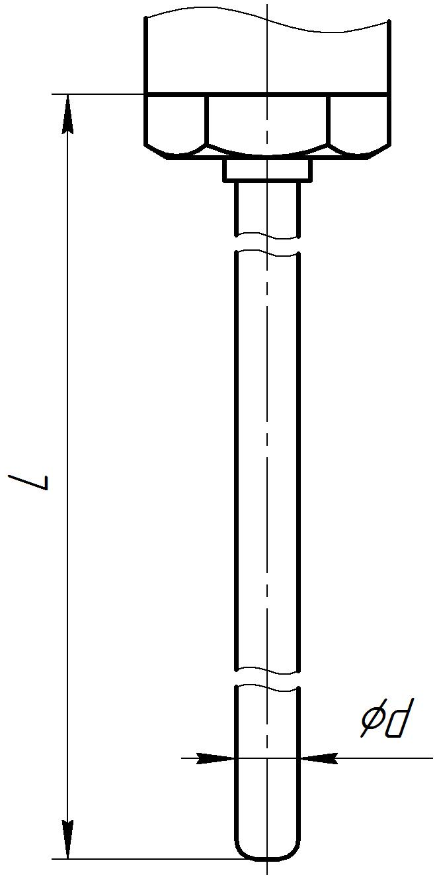 | 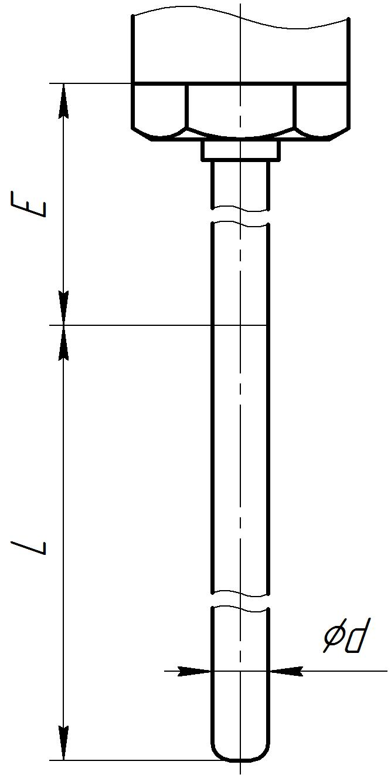 | 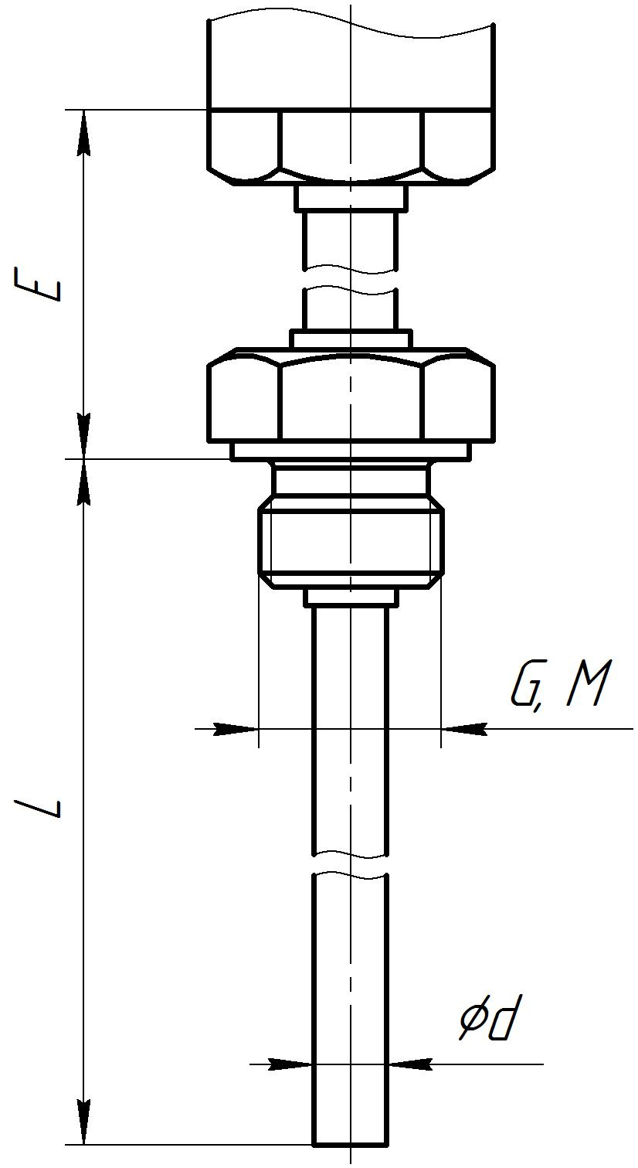 | 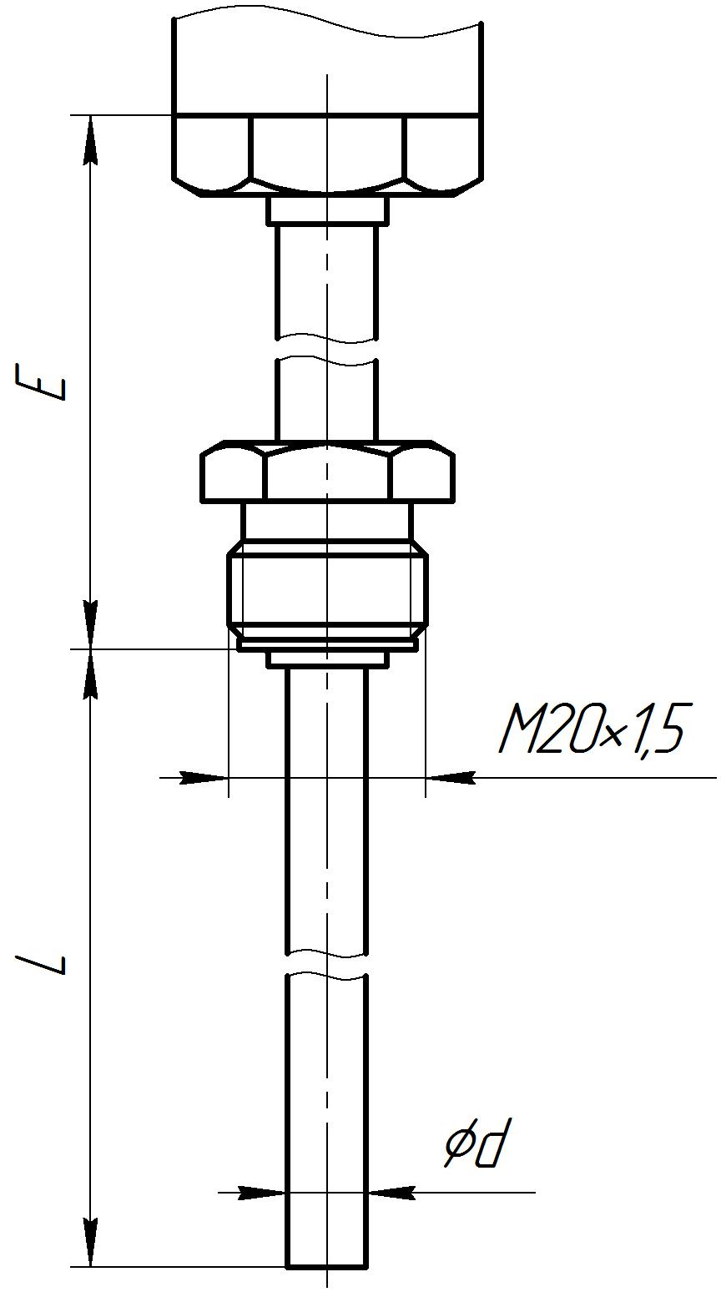 | 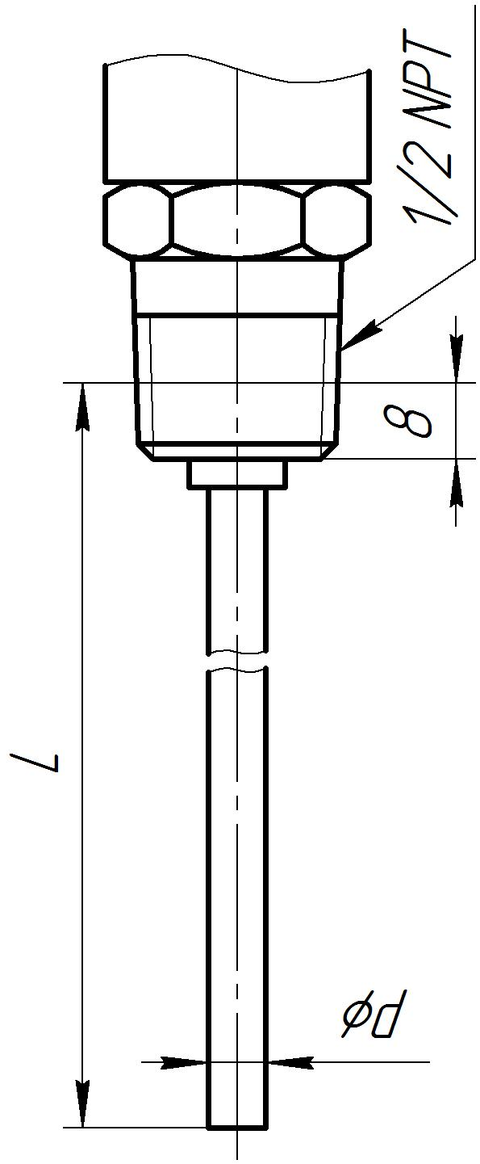 | 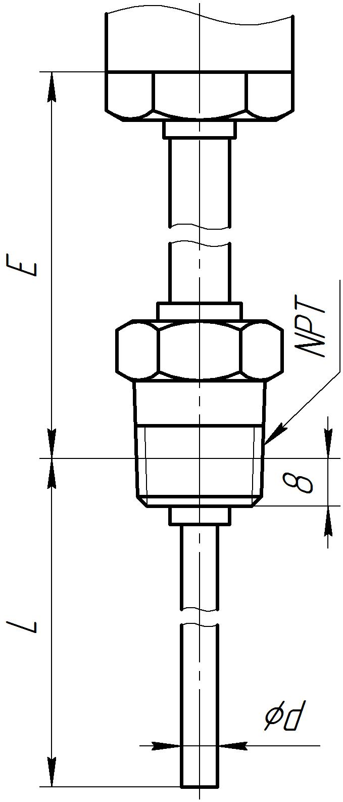

Код в заказе  CC, CD, CE | Код в заказе  E1, E2, E3, E4, E5 | Примечания
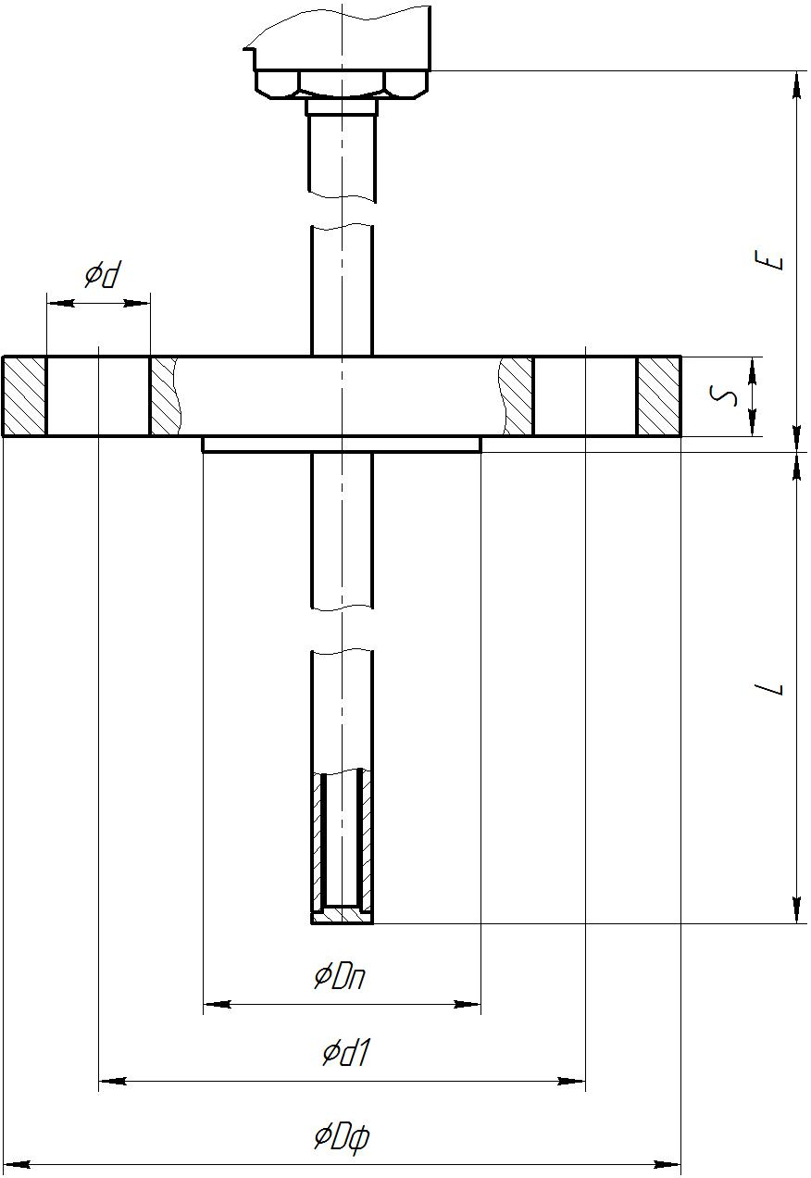 | 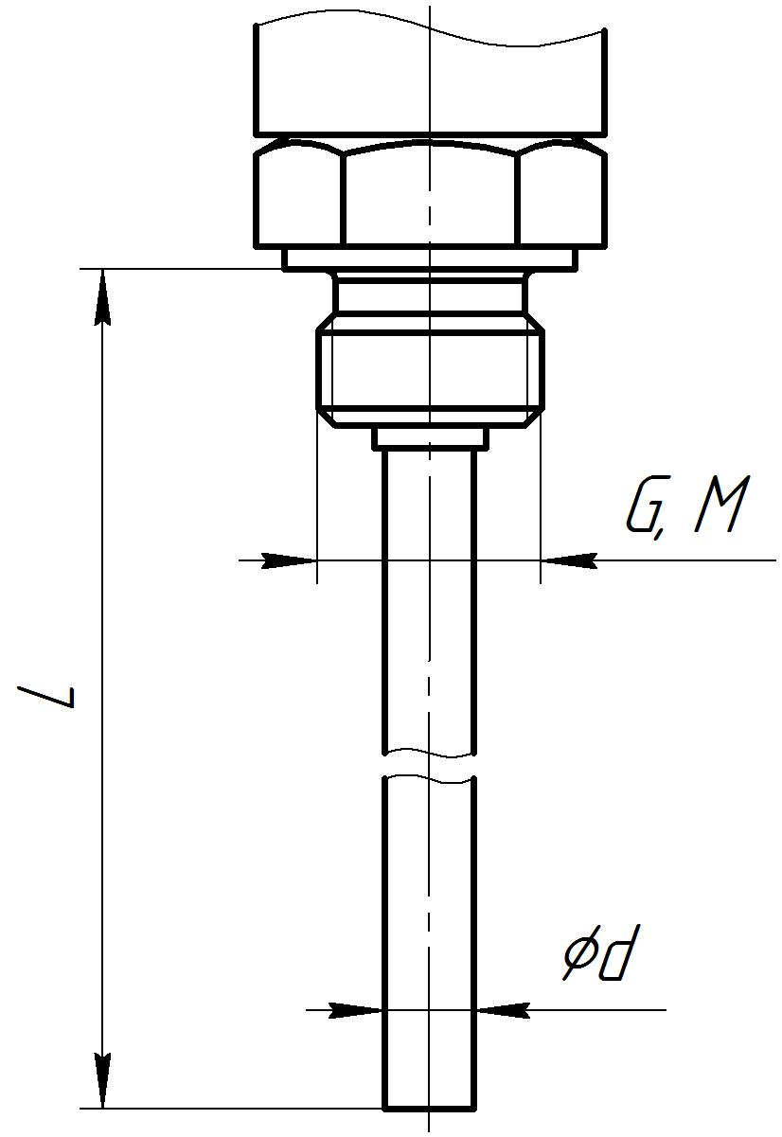 | 1. Е – длина шейки от 80 до 300 мм.  2. L – длина погружаемой части от 60 мм до 4000 мм.  3. d – диаметр защитной арматуры от 6 мм до 20 мм.  4. Dф = 115 мм; 150 мм; 165 мм соответственно для исполнений СС; СD; CE.

Обозначение исполнения по типа присоединения к процессу для ТП04 (схема 4)
Код в заказе А0 | Код в заказе С0
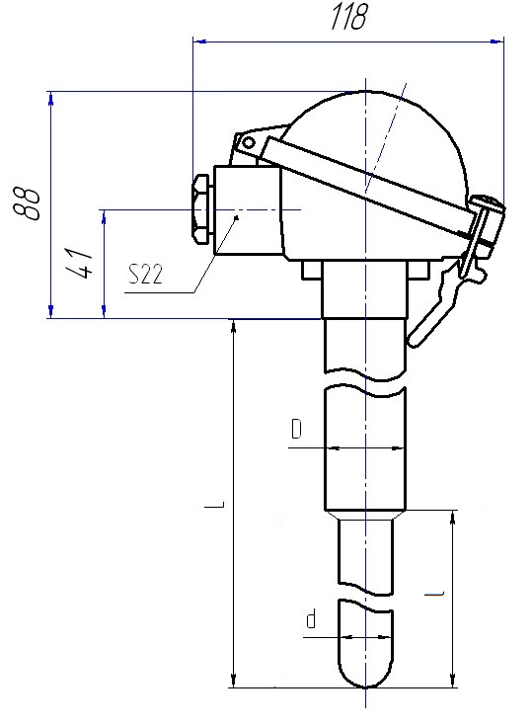 | 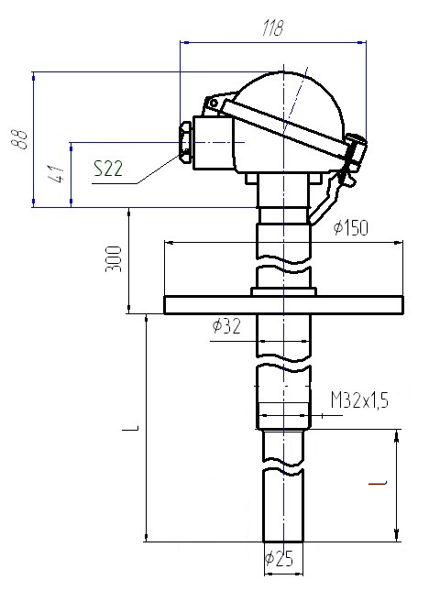
Примечания
1. L (l) – длина монтажной части от 320 мм до 2000 мм (длина погружаемой части от 250 до 900 мм).
2. Mасса датчиков серии ТП04 в зависимости от исполнений по типу присоединения к процессу:
а) A0 — не более 8 кг;
б) С0 — не более 9,5 кг.
3. Корпус может отличаться от представленных рисунков по габаритам и внешнему виду.

